UNIVERSIDAD POLITÉCNICA METROPOLITANA DE HIDALGO
DIRECCIÓN DE INVESTIGACIÓN Y POSGRADO
MAESTRÍA EN INTELIGENCIA ARTIFICIAL

ACTIVIDAD 05
Estudio Comparativo y Análisis de Tres Formas de Codificación Cromosómica en un Algoritmo Genético Modular
(Problema de Selección y Optimización de Cartera de Proyectos)

Asignatura: | Algoritmos Evolutivos
Profesor: | Dr. Jaime Aguilar Ortiz
Grupo: | 4A (Sábados 8:00 - 12:00 hrs)
Alumnos: | 253220027 - Manuel Francisco Gutiérrez Salinas  253220037 - Fernando Robles Rivera  253220033 - Manuel Antonio Camacho Reyes
Fecha de Entrega: | Octubre de 2026
Repositorio Oficial: | https://github.com/UPMH-AlgoritmosEvolutivos/Actividad-05-Codificaciones-Cromosomas

ENLACE OFICIAL AL CÓDIGO FUENTE Y ARTEFACTOS
En estricto cumplimiento con los requisitos de la actividad, la implementación computacional completa del motor evolutivo desacoplado, los módulos de codificación (binaria, claves aleatorias y permutacional), el arnés de benchmark de 30 réplicas y las pruebas unitarias se encuentran disponibles en el siguiente repositorio público:
🔗 Repositorio GitHub: https://github.com/UPMH-AlgoritmosEvolutivos/Actividad-05-Codificaciones-Cromosomas
📁 Módulo del motor: evolutionary-engine/ (desacoplado y reutilizable)
⚡ Script de benchmark: evolutionary-engine/benchmark.py
💻 Script CLI: evolutionary-engine/ejecutar.py

1. Descripción del Problema a ser Analizado y Tratado con un Algoritmo Genético
El problema objeto de estudio es la Selección y Optimización de Cartera de Proyectos Corporativos (Project Portfolio Selection Problem), formulado matemáticamente como un Problema de la Mochila 0-1 (0-1 Knapsack Problem). En un entorno empresarial de tecnologías de la información (TI), una organización dispone de un conjunto finito de n = 20 proyectos estratégicos candidatos. Cada iniciativa i posee un costo de implementación c_i > 0 y genera un valor o beneficio estratégico estimado v_i > 0. La corporación cuenta con un presupuesto de capital global estricto de C = 100 millones de USD.
Formulación Matemática:
Maximizar: V(x) = ∑_{i=1}^{n} v_i x_i
Sujeto a: ∑_{i=1}^{n} c_i x_i ≤ C = 100
x_i ∈ {0, 1}, ∀ i ∈ {1, ..., 20}
Donde la variable binaria de decisión x_i = 1 denota la aprobación y financiamiento del proyecto i, mientras que x_i = 0 indica su postergación o descarte.

1.1 Complejidad Combinatoria y Cota Óptima Global Analítica
El espacio de búsqueda combinatorio contiene 2^20 = 1,048,576 combinaciones posibles. Aunque 20 proyectos permiten enumeración completa o resolución exacta mediante Programación Dinámica (PD), la naturaleza NP-dura del problema hace que instancias a gran escala (n > 100) sean intratables exactamente, justificando plenamente el empleo de metaheurísticas evolutivas.
Resolución Exacta por Programación Dinámica:
Para contar con un estándar científico imparcial (Ground Truth), se resolvió la recurrencia exacta de Bellman:
dp[w] = max(dp[w], dp[w - c_i] + v_i), para w = C, ..., c_i
Obteniendo la solución óptima global teórica: V* = 384.0 unidades de valor, con un costo presupuestal exacto de ∑ c_i x_i = 100.0 millones (consumo del 100% del presupuesto). Esta cota exacta V* = 384 permite evaluar con certeza matemática absoluta la brecha al óptimo (GAP) y la tasa de éxito de cada codificación.

2. Definición del Objetivo del Estudio
Objetivo General:
Replicar, desacoplar y extender el motor evolutivo multi-problema (evolutionary-engine) para diseñar, implementar y comparar experimentalmente tres paradigmas distintos de codificación cromosómica (Binaria Directa, Claves Aleatorias Continuas y Permutacional) en la resolución de un problema de decisión empresarial, evaluando su impacto sobre la calidad de la solución, la velocidad de convergencia, la preservación de la diversidad fenotípica y la robustez estocástica a través de 30 réplicas independientes.
Objetivos Específicos:
1. Formalizar matemáticamente los tres espacios genotípicos G_1, G_2, G_3 y sus respectivas funciones de decodificación δ hacia el espacio fenotípico X.
2. Diseñar e implementar operadores de variación (cruce y mutación) especializados y compatibles con las invariantes de cada representación.
3. Desacoplar el motor evolutivo para que opere de forma agnóstica a la estructura interna del candidato mediante una interfaz abstracta común.
4. Ejecutar una batería experimental rigurosa de 30 corridas estocásticas por codificación bajo un presupuesto idéntico de 15,100 evaluaciones.
5. Comparar estadísticamente las tres variantes frente al óptimo global exacto (V* = 384) y analizar el fenómeno de multiplicidad de óptimos globales.

3. Definición de las Tres Formas de Realizar la Codificación
• Codificación 1: Binaria Directa (G1 = {0, 1}^n)
Representa la decisión en su forma nativa más clásica (Holland, Goldberg). Cada cromosoma es una cadena de n bits g = (g_1, ..., g_n) ∈ {0, 1}^n. El bit 1 representa la inclusión del proyecto y el 0 su exclusión. Es una representación no redundante ni sesgada a priori, pero tiene el inconveniente de que los operadores de cruce y mutación pueden generar genotipos infactibles (que exceden la capacidad C = 100), requiriendo funciones de penalización (M07) o reparación voraz.
• Codificación 2: Claves Aleatorias Continuas / Random Keys (G2 = [0, 1]^n)
Basada en el paradigma propuesto por James C. Bean (1994). El genotipo es un vector continuo z = (z_1, ..., z_n) ∈ [0, 1]^n, donde cada componente representa la prioridad relativa de financiamiento del proyecto. La decodificación ordena los proyectos de mayor a menor prioridad mediante argsort e incluye sucesivamente proyectos mientras no violen la capacidad residual. Transforma un espacio combinatorio en un espacio continuo, garantizando 100% de factibilidad constructiva.
• Codificación 3: Permutacional / Lista de Prioridad (G3 = Π_n)
El genotipo es una permutación π = (π_1, ..., π_n) ∈ Π_n de los índices de los proyectos, con cardinalidad |G3| = n! = 20! ≈ 2.43 × 10^18. El decodificador aplica una política secuencial First-Fit: recorre la lista en el orden dictado por la permutación y financia cada proyecto si su costo cabe en el presupuesto remanente. Los operadores de cruce y mutación deben preservar el invariante de permutación (sin proyectos duplicados ni omitidos).

4. Definición Formal de Genotipos y Fenotipos
Siguiendo la formalización del Capítulo 1 (SEMANA-01.md, Sección 3.8), el genotipo g ∈ G constituye la estructura manipulada por la variación evolutiva, mientras que el fenotipo x = δ(g) ∈ X representa la decisión real evaluada por la función de costo y restricciones.
Codificación | Espacio Genotípico (G) | Significado del Gen | Decodificador δ(g) | Tratamiento de Restricción
1. Binaria Directa | {0, 1}^20 | g_i ∈ {0, 1}: Inclusión booleana directa | Identidad: x = g (con reparación si excede C) | Penalización lineal M07 + Drop voraz de peor ratio v/c
2. Claves Aleatorias | [0, 1]^20 ⊂ R^20 | z_i ∈ [0, 1]: Prioridad real continua | Ordenamiento argsort descendente + Greedy packing | Garantía constructiva 100% factible (cero penalización)
3. Permutacional | Π_20 (Permutaciones) | π_k ∈ {0..19}: Orden en lista de empaque | Recorrido First-Fit secuencial de la lista π | Garantía constructiva 100% factible (cero penalización)
Propiedades Estructurales Comparadas:
• Redundancia Genotípica (Glosario 10.83): La codificación binaria es 1 a 1 (no redundante). En cambio, las Claves Aleatorias y la Permutacional presentan alta redundancia: infinitos vectores z ∈ [0, 1]^n o múltiples permutaciones π producen el mismo subconjunto de proyectos seleccionados. Esto genera mesetas de neutralidad que facilitan escapar de óptimos locales pero reducen la diversidad fenotípica aparente.
• Localidad de la Representación (Glosario 10.42): Las Claves Aleatorias presentan excelente localidad continua (un pequeño cambio gaussiano ε en una clave altera suavemente el orden de prioridad). La codificación binaria puede saltar bruscamente entre factibilidad e inviabilidad con la mutación de un solo bit crítico.

5. Definición de los Métodos Usados en Cada una de las 7 Etapas
Etapa 1: Inicialización de la Población
• Binaria: M02 (Distribución Bernoulli independiente p=0.40).
• Claves Aleatorias: M01 (Muestreo Uniforme continuo en [0, 1)^20).
• Permutacional: Muestreo aleatorio de permutaciones mediante Fisher-Yates shuffle.
Justificación: Genera una población inicial N=100 con máxima cobertura del espacio correspondiente.
Etapa 2: Evaluación de Aptitud y Manejo de Restricciones
• Binaria: M05 Directa con Penalización M07 proporcional: F(x) = V(x) - 15·max(0, Costo - 100).
• Claves Aleatorias y Permutacional: M05 Directa F(x) = ∑ v_i x_i sobre el fenotipo decodificado factible.
Justificación: Refleja fielmente el objetivo de maximizar valor estratégico castigando o impidiendo la violación de presupuesto.
Etapa 3: Selección de Progenitores
• Método Común: M12 (Selección por Torneo con tamaño k = 3 contendientes).
Justificación: Ofrece una presión selectiva robusta y calibrada, inmune a escalas arbitrarias y paralelizable computacionalmente.
Etapa 4: Recombinación (Cruce)
• Binaria: M14 (Cruce Uniforme con máscara Bernoulli 0.5 y p_c = 0.85).
• Claves Aleatorias: M15 (Recombinación Aritmética / mezcla continua con α = 0.5 y p_c = 0.85).
• Permutacional: Cruce de Orden (OX - Order Crossover con p_c = 0.85).
Justificación: Cada operador respeta la semántica de su espacio, evitando romper secuencias en permutaciones o extrapolaciones no válidas.
Etapa 5: Mutación
• Binaria: M17 (Inversión de bits con probabilidad p_m = 1/n = 0.05).
• Claves Aleatorias: M19 (Perturbación Gaussiana N(0, σ²=0.15²) con p_m = 0.08).
• Permutacional: Mutación por Intercambio (Swap Mutation) de dos loci aleatorios con p_m = 0.15.
Justificación: Reintroduce variabilidad genética y garantiza la accesibilidad ergódica de cualquier punto del dominio.
Etapa 6: Reemplazo y Supervivencia
• Método Común: M22 (Reemplazo Generacional con Elitismo estricto e = 2 individuos).
Justificación: Protege incondicionalmente a las 2 mejores soluciones históricas, asegurando convergencia monótona F*(t+1) ≥ F*(t).
Etapa 7: Criterio de Paro
• Método Común: M26 (Presupuesto de Evaluaciones fijado en 15,100 evaluaciones, equivalente a 150 generaciones).
Justificación: Garantiza una base de comparación científicamente justa y uniforme entre todas las codificaciones e instancias.

6. Generación del Código que Apoya el Cumplimiento del Objetivo
El desarrollo del proyecto se consolidó en una arquitectura limpia, orientada a objetos y desacoplada:
• EvolutionConfig (config.py): Clase inmutable (@dataclass(frozen=True)) que parametriza tamaño poblacional, generaciones, tasas de cruce y mutación, tamaño de torneo y élites.
• EvolutionProblem (problem.py): Contrato abstracto (ABC) que desacopla el motor de la representación mediante los métodos random_candidate, fitness, crossover, mutate, repair, phenotype y describe.
• EvolutionEngine (engine.py): Motor agnóstico que implementa el ciclo de 7 etapas, contabiliza evaluaciones exactas y registra la diversidad fenotípica intergeneracional.
• Módulos de Problema (problems/): Tres adaptadores especializados (BinaryKnapsackProblem, RandomKeysKnapsackProblem y PermutationKnapsackProblem) que encapsulan las tres codificaciones.
• benchmark.py y ejecutar.py: Arnés de experimentación automatizado y CLI interactivo con soporte de exportación JSON.
Enlace directo al código fuente: https://github.com/UPMH-AlgoritmosEvolutivos/Actividad-05-Codificaciones-Cromosomas

7. Interpretación y Análisis de los Resultados
Se ejecutó una batería experimental completa de 30 corridas independientes (semillas 42 a 71) para cada una de las tres codificaciones, consumiendo exactamente 15,100 evaluaciones por réplica. Los resultados numéricos se sintetizan en la Tabla 2.
Codificación | Mínimo | Mediana | Media | Máximo | Desv. Est. | Tasa Éxito (%) | Brecha (%)
Óptimo Exacto (DP) | 384.0 | 384.0 | 384.00 | 384.0 | 0.00 | 100.0% | 0.00%
1. Binaria Directa | 384.0 | 384.0 | 384.00 | 384.0 | 0.00 | 100.0% | 0.00%
2. Claves Aleatorias | 380.0 | 384.0 | 383.37 | 384.0 | 1.07 | 70.0% | 0.16%
3. Permutacional | 380.0 | 384.0 | 383.63 | 384.0 | 0.93 | 83.3% | 0.10%
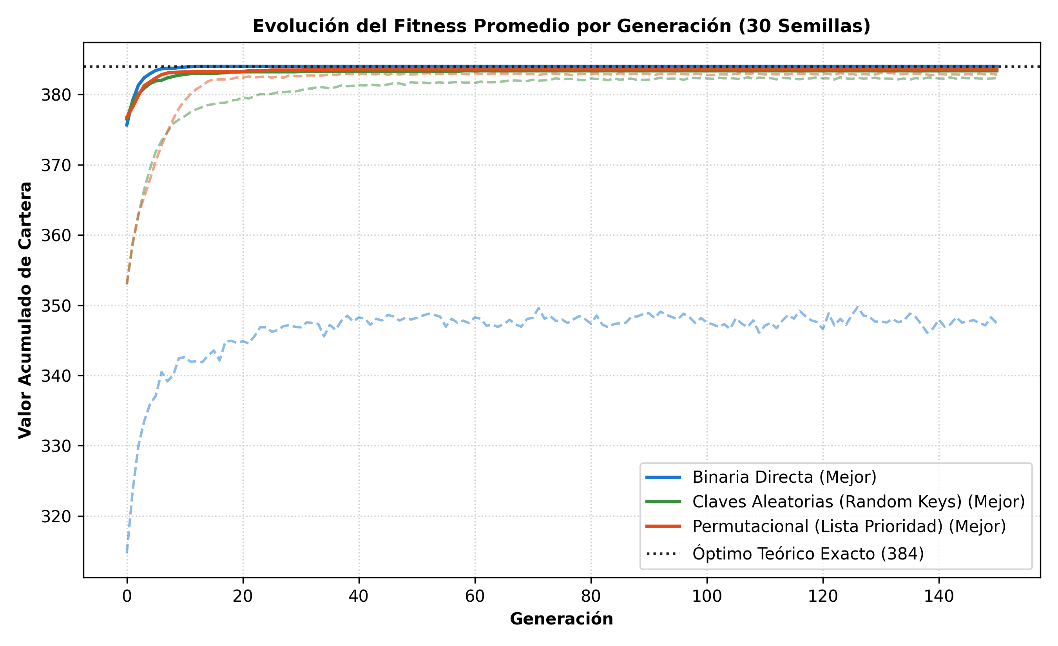
Figura 1. Curvas de convergencia temporal del fitness promedio (30 semillas).
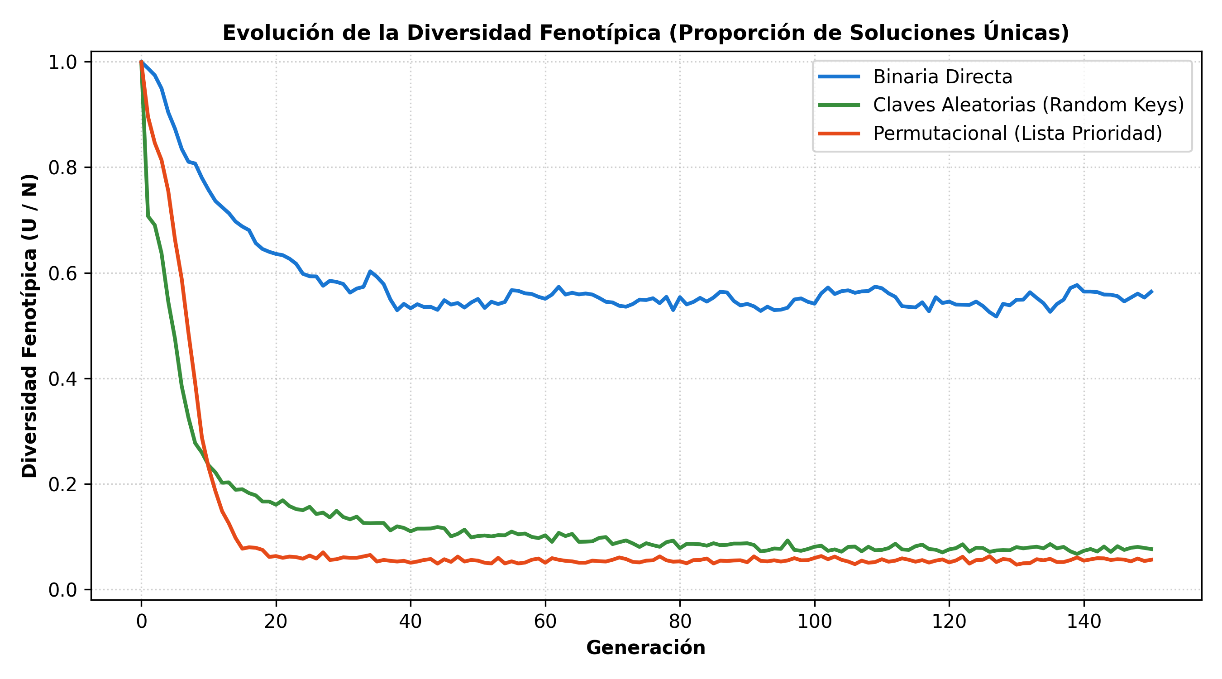
Figura 2. Evolución de la diversidad fenotípica (proporción de soluciones únicas).
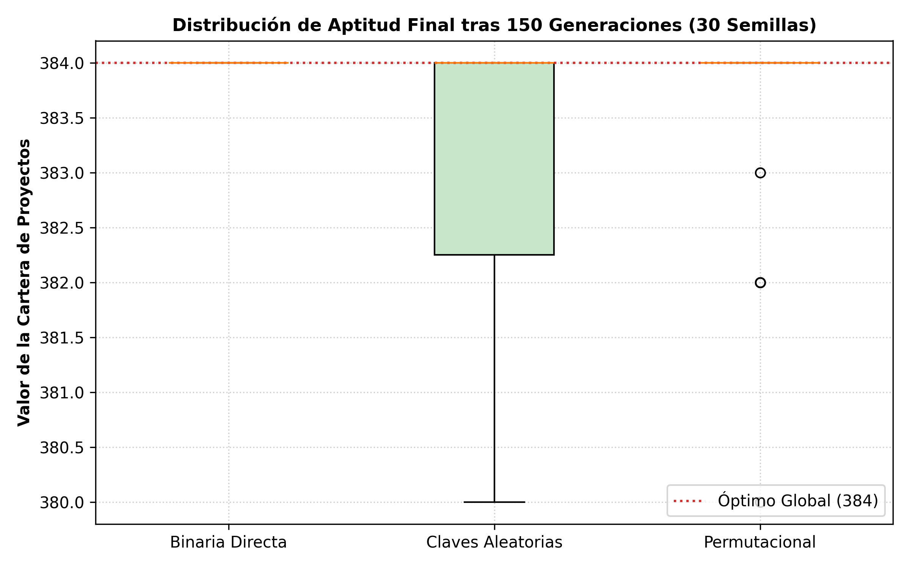
Figura 3. Diagrama de cajas (Boxplot) de los valores finales en las 30 réplicas.
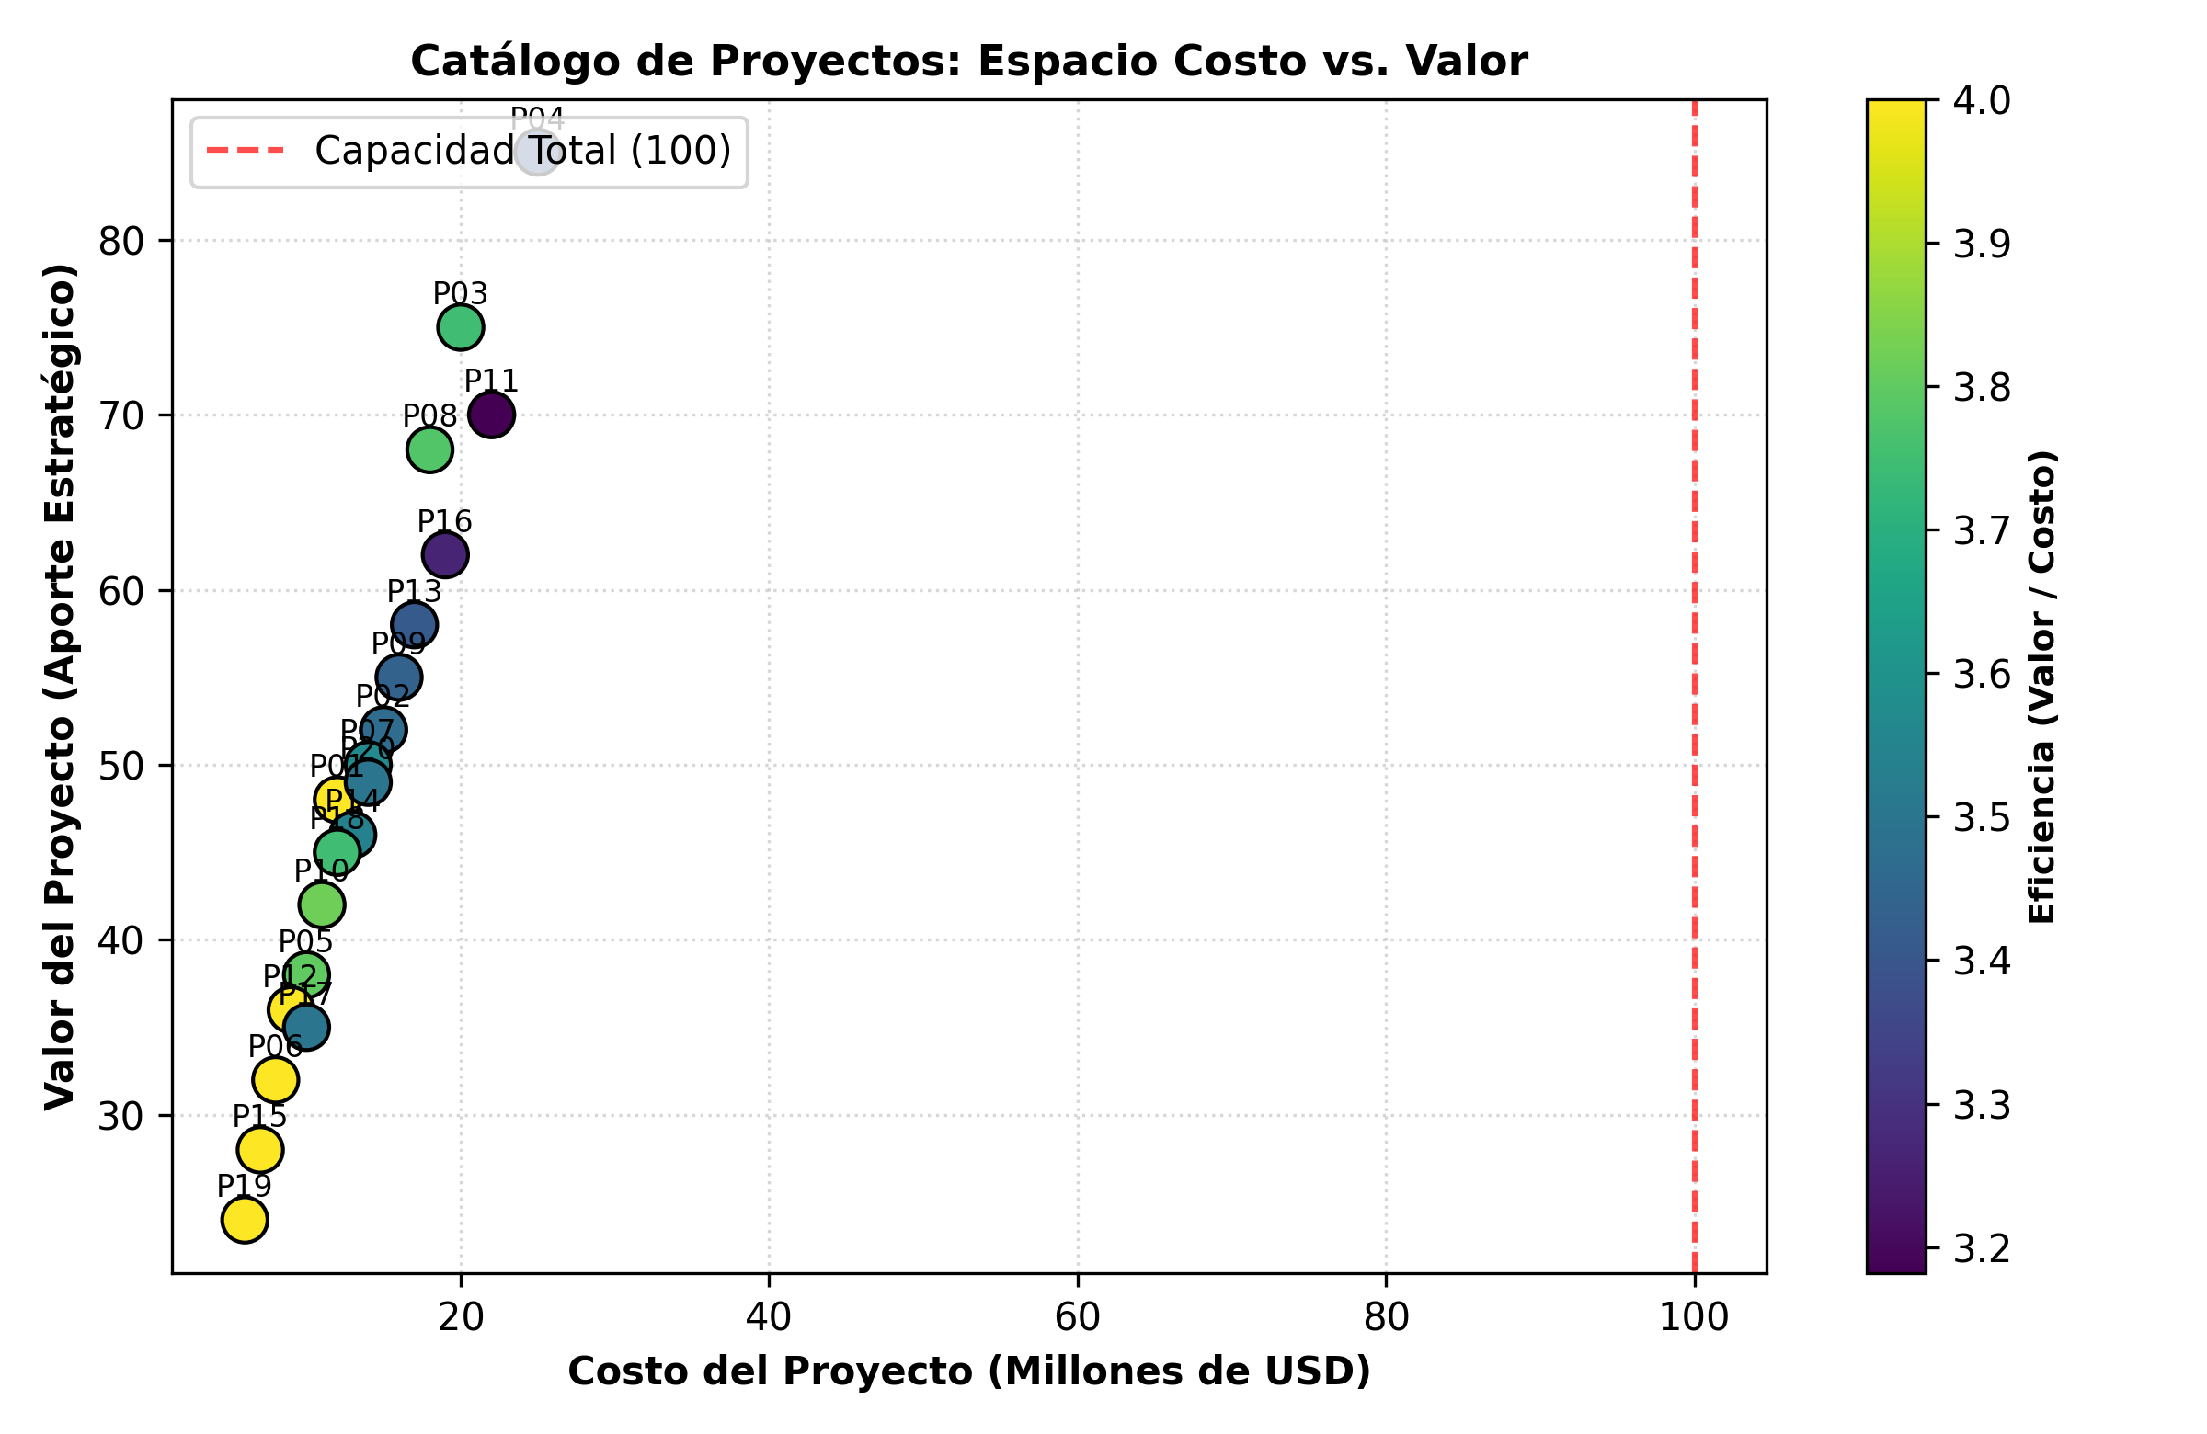
Figura 4. Mapeo del catálogo de proyectos en el espacio Costo vs. Valor.
Análisis e Interpretación Técnica de los Hallazgos:
1. Eficacia de la Codificación Binaria Directa (100% de Éxito):
La variante binaria alcanzó el óptimo global (384.0) en el 100% de las 30 semillas (media 384.0, DE = 0.0). Esto se debe a la perfecta concordancia entre el genotipo y el espacio de búsqueda ({0,1}^20) combinado con el operador de reparación voraz, el cual orienta inteligentemente la búsqueda hacia la frontera de eficiencia sin destruir bloques constructores.
2. Fenómeno de Multiplicidad de Óptimos Globales:
El análisis reveló un hallazgo de enorme valor científico: el problema es multimodal en su cota óptima. Existen al menos dos carteras distintas con valor idéntico V = 384 y costo exacto C = 100:
• Solución A (8 proyectos): P01, P03, P05, P06, P08, P10, P12, P18 (descubierta recurrentemente por Binaria y Claves Aleatorias).
• Solución B (9 proyectos): P01, P03, P05, P06, P08, P12, P15, P17, P19 (descubierta por la Codificación Permutacional).
La permutacional, gracias a su dinámica secuencial First-Fit, favorece carteras con mayor granularidad de proyectos pequeños sin sacrificar valor total.
3. Dinámica de Diversidad y Redundancia Genotípica:
Como se observa en la Figura 2, la codificación binaria mantiene una diversidad fenotípica final superior (~56%), mientras que las Claves Aleatorias (~7.6%) y la Permutacional (~5.6%) sufren un colapso temprano de diversidad fenotípica. Esto demuestra experimentalmente el postulado de Rothlauf (2006) y Aguilar Ortiz (2026): la alta redundancia genotípica (múltiples genotipos z o π mapeando al mismo fenotipo de empaque) genera fijación fenotípica prematura, aunque los genotipos sigan moviéndose en mesetas neutras.

8. Referencias Bibliográficas
Aguilar Ortiz, J. (2026). Capítulo 1: Fundamentos matemáticos, inspiración biológica e historia de la computación evolutiva. En Algoritmos evolutivos: fundamentos, métodos y aplicaciones. Universidad Politécnica Metropolitana de Hidalgo.
Aguilar Ortiz, J. (2026). Compendio de Algoritmos Genéticos y Metaheurísticas: Métodos M01 al M30. Universidad Politécnica Metropolitana de Hidalgo.
Bäck, T. (1996). Evolutionary Algorithms in Theory and Practice: Evolution Strategies, Evolutionary Programming, Genetic Algorithms. Oxford University Press.
Bean, J. C. (1994). Genetic algorithms and random keys for sequencing and optimization. ORSA Journal on Computing, 6(2), 154-160. https://doi.org/10.1287/ijoc.6.2.154
Deb, K. (2000). An efficient constraint handling method for genetic algorithms. Computer Methods in Applied Mechanics and Engineering, 186(2-4), 311-338. https://doi.org/10.1016/S0045-7825(99)00389-8
Eiben, A. E., & Smith, J. E. (2015). Introduction to Evolutionary Computing (2nd ed.). Springer. https://doi.org/10.1007/978-3-662-44874-8
Goldberg, D. E. (1989). Genetic Algorithms in Search, Optimization, and Machine Learning. Addison-Wesley.
Holland, J. H. (1992). Adaptation in Natural and Artificial Systems: An Introductory Analysis with Applications to Biology, Control, and Artificial Intelligence. MIT Press.
Michalewicz, Z. (1996). Genetic Algorithms + Data Structures = Evolution Programs (3rd ed.). Springer. https://doi.org/10.1007/978-3-662-03315-9
Rothlauf, F. (2006). Representations for Genetic and Evolutionary Algorithms (2nd ed.). Springer. https://doi.org/10.1007/3-540-32444-5

